МИНОБРНАУКИ РОССИИ
Федеральное государственное бюджетное образовательное учреждение высшего образования
«Нижегородский государственный технический университет
им. Р.Е. Алексеева»

Арзамасский политехнический институт (филиал)

ОТЧЕТ
о выполнении практической работы № 1
по дисциплине «Основы тестирования программного обеспечения»

Тема: «Анализ функциональности ПО. Определение тестовых условий»

Выполнил: студент гр. АЗИС 23-1
Рубцов М.И.

Проверил: преподаватель
Комаров А.О.

Арзамас, 2026

1 Цель работы
Целью работы является освоение приема анализа функциональности программного продукта с построением карты ума (Mind Map): выбрать небольшое приложение, выделить и описать все его функции, подтвердить каждую функцию снимком экрана, а затем на основе полученного перечня функциональных требований построить Mind Map и определить тестовые условия, обеспечивающие покрытие всех критических областей приложения.

2 Задание
В соответствии с методическими указаниями требуется взять небольшое приложение (уровень вложенности функционала не более 3–4, например часы, заметки, блокнот), выделить все функции приложения, описать их и предоставить снимки экрана, на которых видно использование каждой функции или ее результат. Далее по всем функциональным требованиям необходимо построить Mind Map и определить тестовые условия.
В качестве объекта анализа выбран стандартный калькулятор среды GNOME – приложение GNOME Calculator (gnome-calculator) версии 46.3. Он удовлетворяет требованию к размеру: уровень вложенности функционала не превышает четырех (приложение → режим работы → группа функций → конкретная операция), при этом приложение содержит достаточное количество разнородных функций для содержательного анализа.

3 Теоретические сведения
Mind Map (карта ума) – графическое представление информации в виде дерева: центральная тема разветвляется на подтемы и связанные с ними элементы. При анализе функциональности программного обеспечения карта ума позволяет систематически разбить функциональные требования на компоненты (модули, функции, сценарии использования) и для каждого листа дерева сформулировать тестовое условие – то, что именно нужно проверить. Такой способ структурирования помогает не пропустить функции при проектировании тестов и наглядно показывает полноту покрытия.
Тестовое условие (test condition) по терминологии ISTQB – элемент или событие компонента или системы, которое может быть проверено одним или несколькими тестовыми случаями: функция, транзакция, свойство качества, структурный элемент. В данной работе тестовые условия формулируются как конкретные проверки вида «ввод X → ожидаемый результат Y» и размещаются в листьях Mind Map.

4 Описание объекта анализа и условий выполнения
Приложение запускалось в ОС Ubuntu 24.04 LTS на виртуальном X-сервере Xvfb (1280×900) с оконным менеджером Openbox и русской локалью (LANG=ru_RU.UTF-8); интерфейс приложения полностью русскоязычный, десятичный разделитель в этой локали – запятая. Ввод выполнялся эмуляцией клавиатуры и мыши утилитой xdotool, снимки окна получены утилитой import (ImageMagick) без последующего редактирования. Версия приложения подтверждается окном «О приложении» (рисунок 22).
В ходе работы выявлена особенность запуска вне полноценного сеанса GNOME: без сеансовой шины D-Bus приложение не сохраняло настройки (предупреждение dconf-WARNING: failed to commit changes to dconf), поэтому калькулятор запускался через dbus-run-session -- gnome-calculator. Курсы валют в автономном режиме не загружаются, поэтому конвертация валют не проверялась.

5 Функции приложения
Функции приложения сгруппированы по девяти областям: режимы работы, базовая арифметика, расширенные функции, режим программирования, финансовый режим, история и буфер обмена, конвертация единиц, настройки, справка и навигация. Ниже каждая группа описана и подтверждена снимками экрана; сводный перечень функций с тестовыми условиями приведен в таблице 1 в разделе 6.

5.1 Режимы работы
Калькулятор имеет пять режимов: Базовый, Расширенный, Финансовый, Программирование и Клавиатурный. Режим переключается через выпадающее меню в заголовке окна либо сочетаниями клавиш Ctrl+Alt+B/A/F/P/K. При смене режима меняется набор экранных кнопок, а лента истории сохраняется. На рисунке 1 показано меню выбора режима (а) и результат переключения в Расширенный режим по Ctrl+Alt+A (б): появились тригонометрические функции, логарифмы, факториал, комплексные числа и панель конвертации.

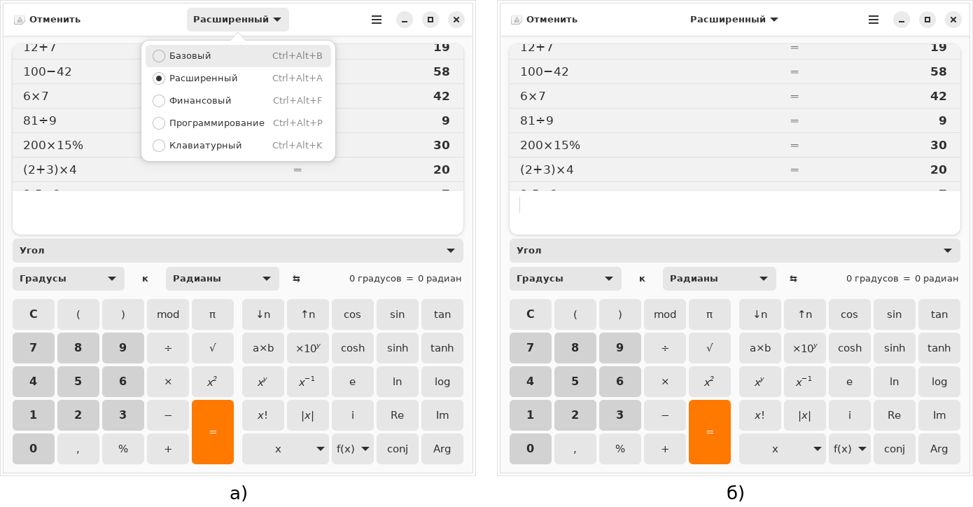
Рисунок 1 – Меню выбора режима (а) и Расширенный режим (б)

Клавиатурный режим (рисунок 2, а) не содержит экранных кнопок – выражение вводится только с клавиатуры; выражение 3*(4+5)-sqrt(81) дало результат 18. На рисунке 2, б показана лента истории Базового режима: все ранее вычисленные выражения отображаются в виде «выражение = результат».
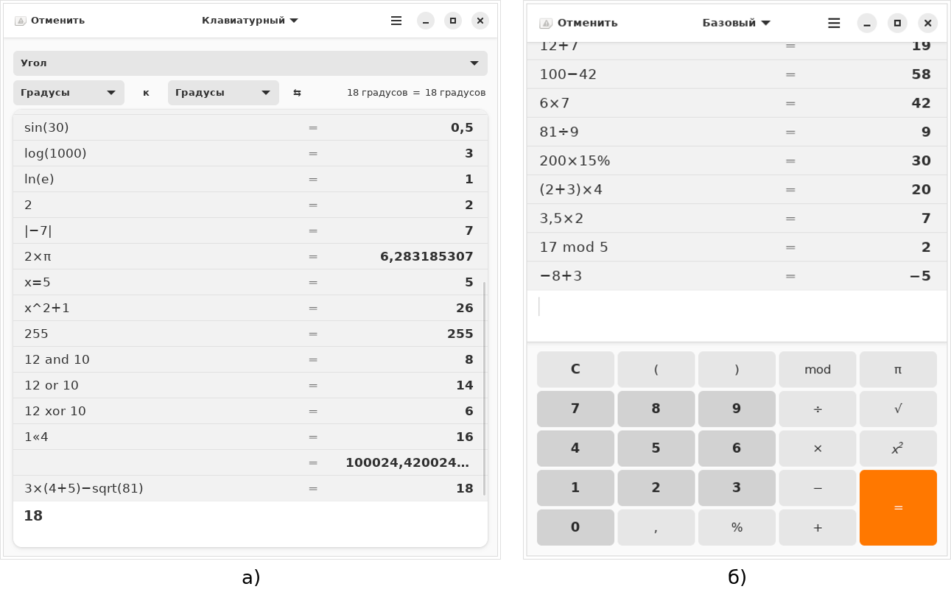
Рисунок 2 – Клавиатурный режим (а) и лента истории вычислений (б)

5.2 Базовая арифметика
В Базовом режиме проверены четыре арифметические операции, проценты, скобки, унарный минус, остаток от деления, десятичная запятая, а также редактирование ввода. Результаты приведены на рисунках 3–7: 12+7 = 19 и 100−42 = 58; 6×7 = 42 и 81÷9 = 9; деление на ноль дает сообщение «Деление на ноль не определено» с подсветкой нуля (негативный тест), 200×15% = 30; (2+3)×4 = 20 и −8+3 = −5; клавиша Backspace удаляет последний символ (после ввода 1234 и двух нажатий осталось 12), кнопка C / клавиша Escape очищает поле ввода, не затрагивая историю.
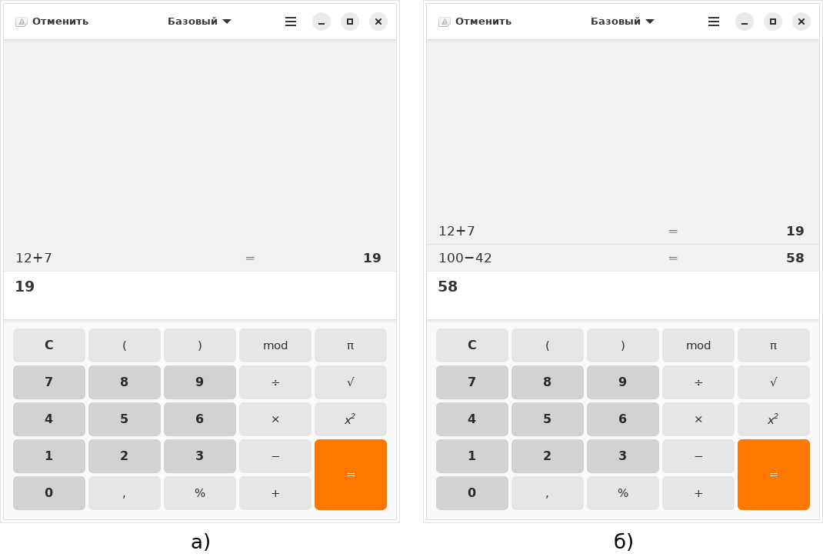
Рисунок 3 – Сложение 12+7 = 19 (а) и вычитание 100−42 = 58 (б)

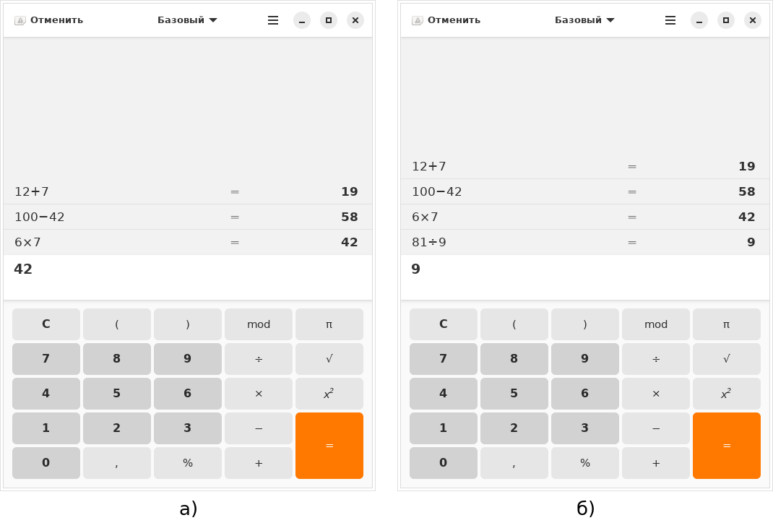
Рисунок 4 – Умножение 6×7 = 42 (а) и деление 81÷9 = 9 (б)
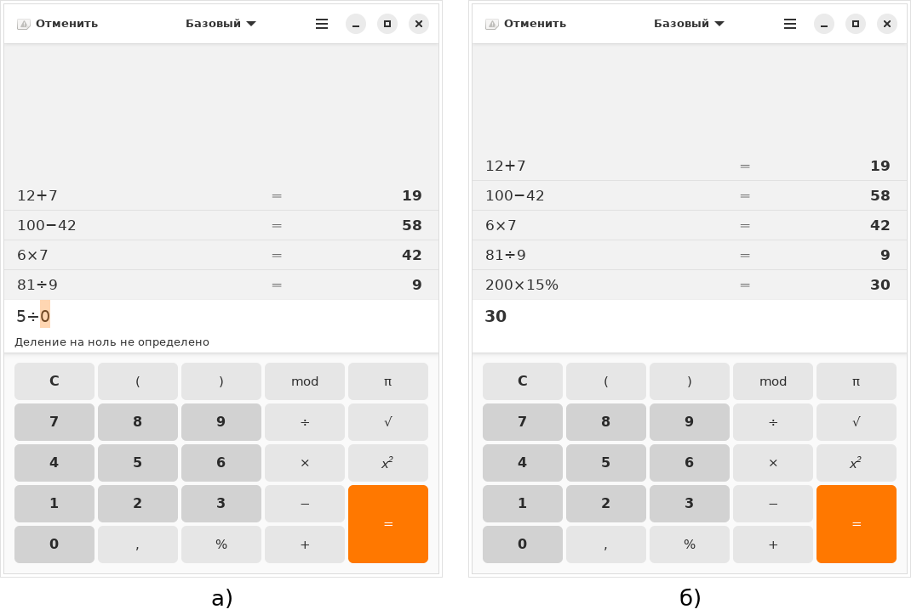
Рисунок 5 – Деление на ноль – сообщение об ошибке (а); проценты 200×15% = 30 (б)

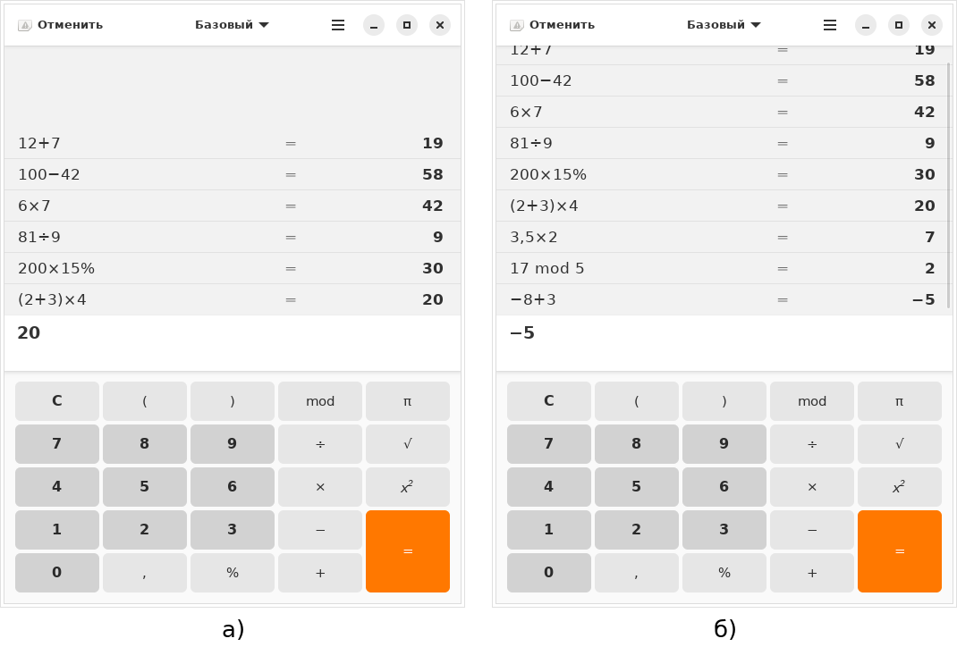
Рисунок 6 – Приоритет скобок (2+3)×4 = 20 (а) и унарный минус −8+3 = −5 (б)
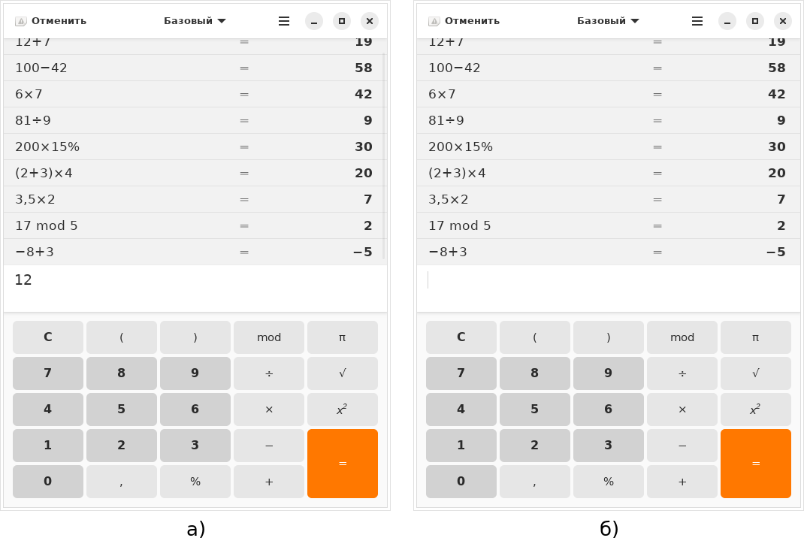
Рисунок 7 – Backspace: 1234 → 12 (а); очистка поля клавишей Escape (б)

Дополнительно проверены остаток от деления (17 mod 5 = 2) и работа с десятичной запятой (3,5×2 = 7); соответствующие снимки сохранены в папке screens (файлы 10_basic_mod.png и 08_basic_decimal.png).

5.3 Расширенные функции
Расширенный режим добавляет степень, корень, факториал, тригонометрические и логарифмические функции, константы π и e, модуль числа, переменные и комплексные числа. Проверены: 2^10 = 1024 и sqrt(144) = 12 (рисунок 8); 5! = 120 и sin(30) = 0,5 при угловых единицах «градусы» (рисунок 9); log(1000) = 3 и 2×π = 6,283185307 – девять знаков после запятой соответствуют точности по умолчанию (рисунок 10). Также получены ln(e) = 1 и |−7| = 7 (файлы 21_adv_ln_e.png, 23_adv_abs.png).
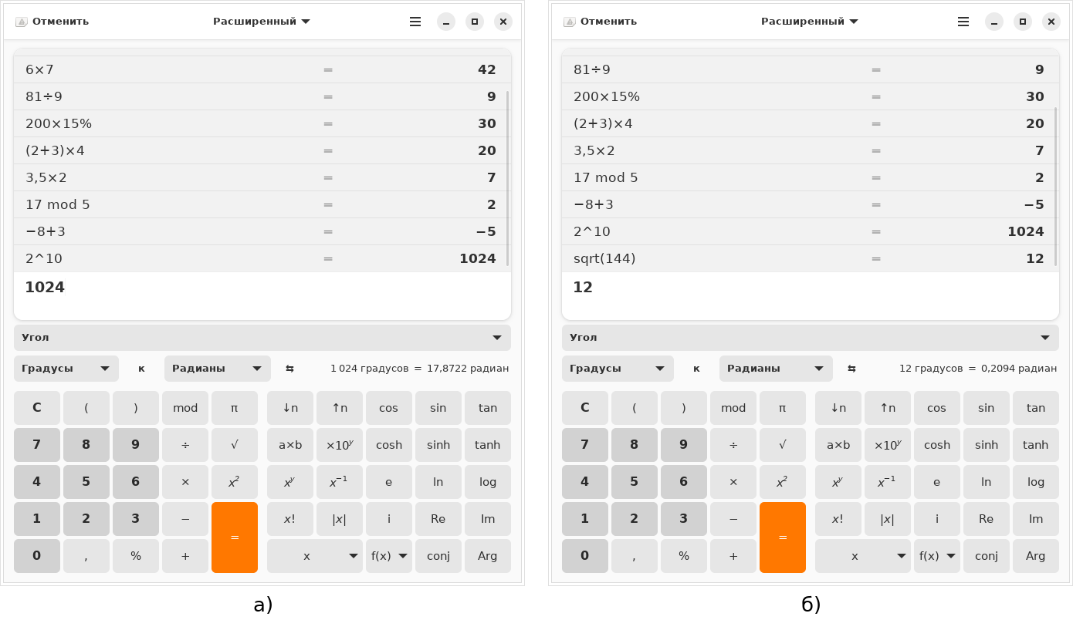
Рисунок 8 – Степень 2^10 = 1024 (а) и корень sqrt(144) = 12 (б)

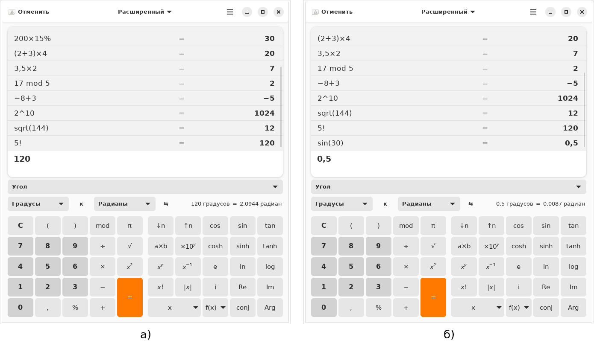
Рисунок 9 – Факториал 5! = 120 (а) и sin(30) = 0,5 в градусах (б)

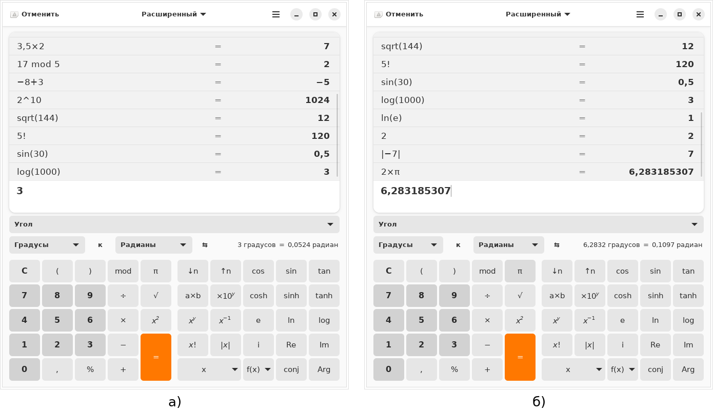
Рисунок 10 – Логарифм log(1000) = 3 (а) и константа π: 2×π = 6,283185307 (б)

Механизм переменных: после присваивания x=5 выражение x^2+1 дает 26, а во всплывающем списке переменных (кнопка «x ▼») отображаются последний ответ _, rand и x = 5 (рисунок 11).

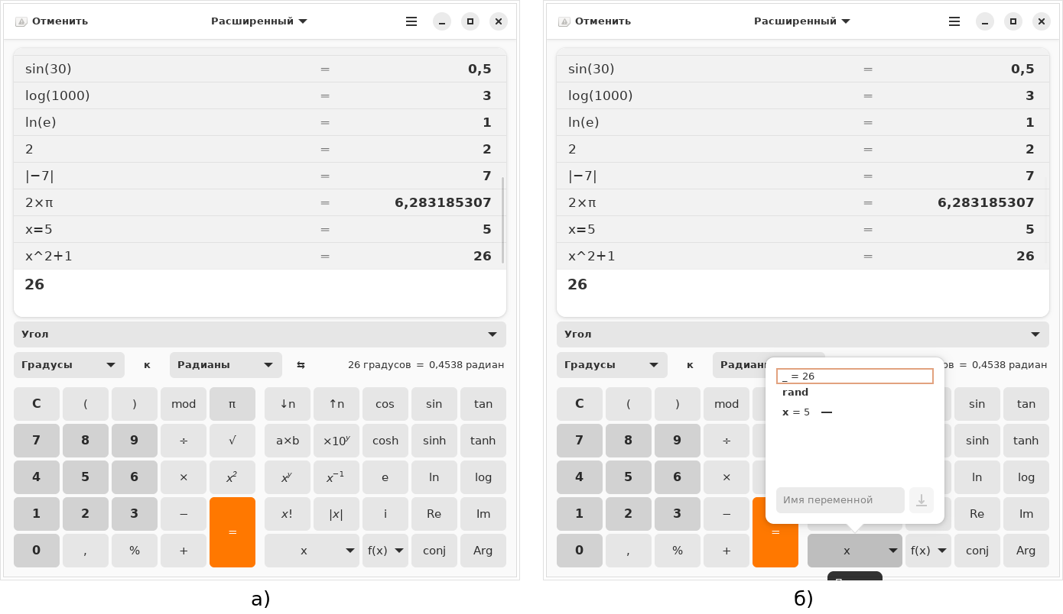
Рисунок 11 – Использование переменной x^2+1 = 26 (а) и список переменных (б)

5.4 Конвертация единиц
Панель конвертации в Расширенном режиме поддерживает более десяти категорий величин (угол, длина, площадь, объем, масса, скорость, время, частота, температура, энергия, объем данных и др.). Проверена конвертация температуры: 100 °C = 212 °F (рисунок 12).

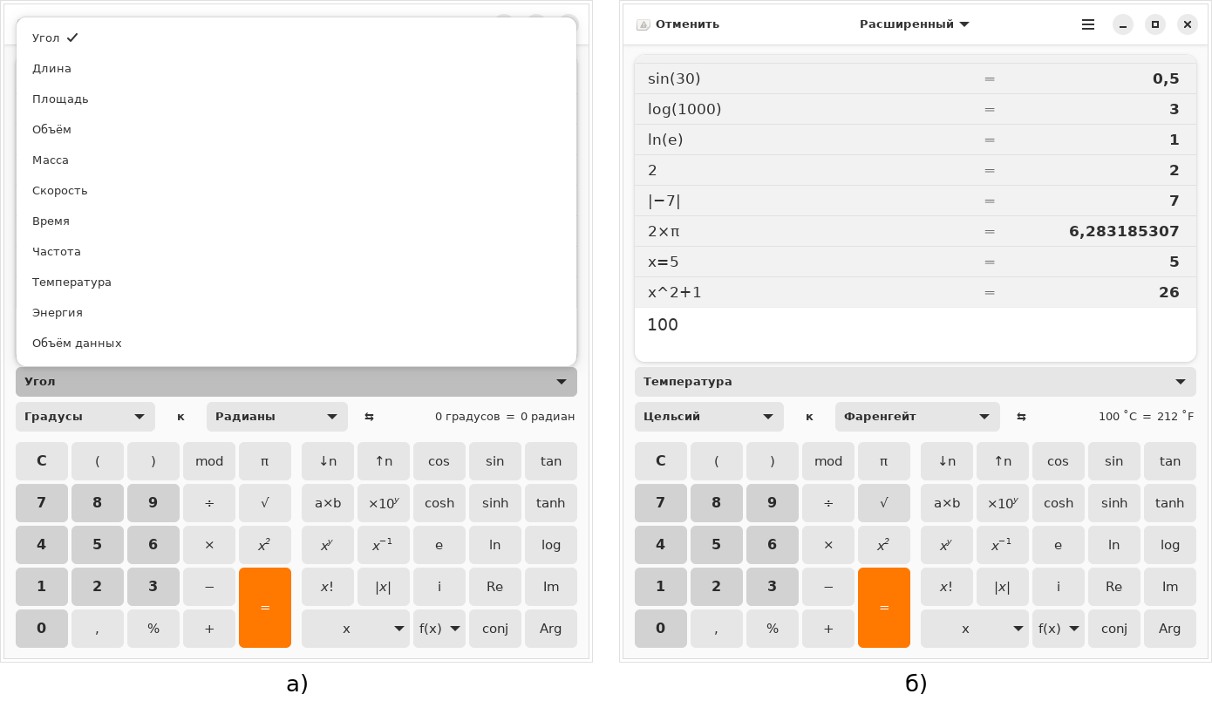
Рисунок 12 – Категории единиц (а) и конвертация 100 °C = 212 °F (б)

5.5 Режим программирования
В режиме программирования доступны системы счисления (двоичная, восьмеричная, десятичная, шестнадцатеричная), 64-битный побитовый редактор, логические операции AND/OR/XOR/NOT, сдвиги и выбор размера слова. Число 255 при переключении системы счисления отображается как FF и 11111111 (рисунок 13), в строке под полем ввода показаны эквиваленты в других системах (377₈ = 255₁₀). Логические операции: 12 and 10 = 8, сдвиг 1<<4 = 16 (рисунок 14). Щелчок мышью по нулевому биту в побитовом редакторе при значении 16 изменил число на 17; меню размера слова предлагает 8/16/32/64 бита (рисунок 15).
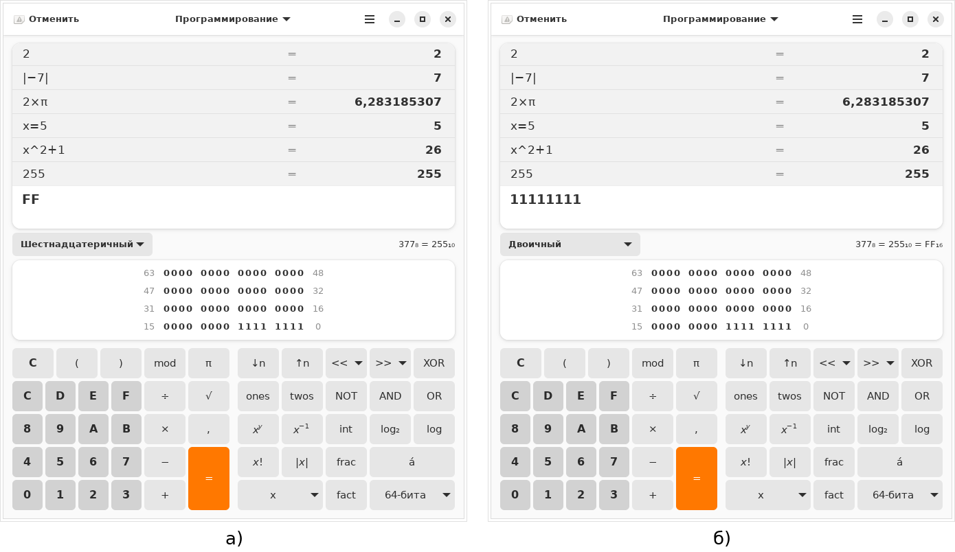
Рисунок 13 – 255 в шестнадцатеричной (а) и двоичной (б) системах

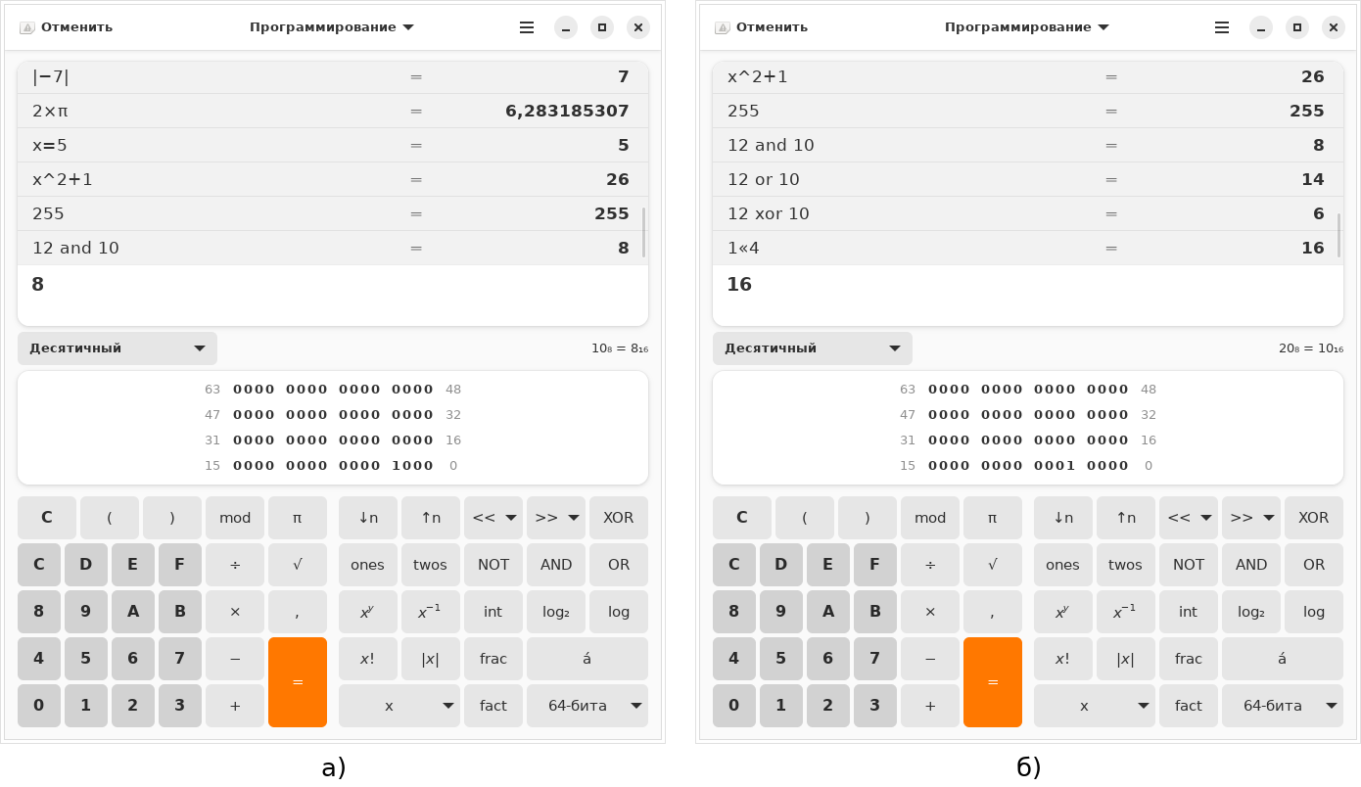
Рисунок 14 – Побитовое И: 12 and 10 = 8 (а); сдвиг 1<<4 = 16 (б)

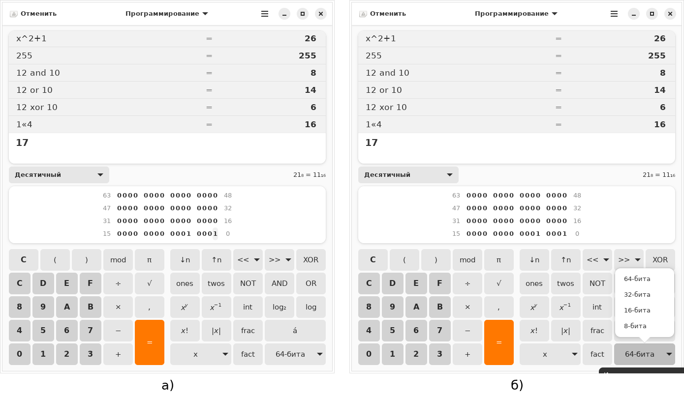
Рисунок 15 – Побитовый редактор: 16 → 17 щелчком по биту (а); размер слова (б)

5.6 Финансовый режим
Финансовый режим содержит десять функций (Ctrm, Ddb, Fv, Gpm, Pmt, Pv, Rate, Sln, Syd, Term). Проверена функция Pmt (периодическая оплата): при капитале 100 000, ставке 0.01 за период и сроке 12 периодов получен платеж 8884,878867834, что совпадает с аналитической формулой аннуитета 100000·0,01/(1−1,01⁻¹²) (рисунок 16). Попутно зафиксированы два замечания к удобству: поле ставки принимает долю, а не процент (ввод 1 дает платеж 100024,42, то есть ставку 100 %), а значение 0,01 с локальным разделителем-запятой не принимается – результат остается пустым, работает только запись с точкой.
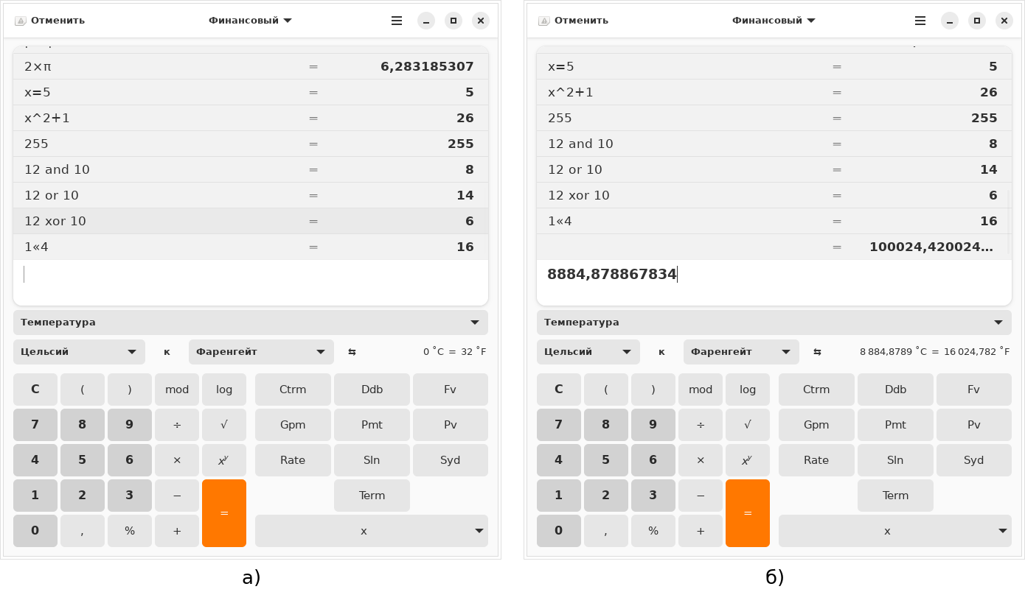
Рисунок 16 – Финансовый режим (а) и результат Pmt = 8884,878867834 (б)

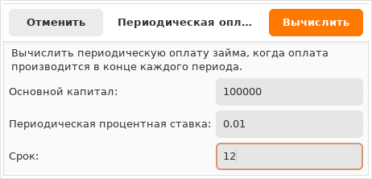
Рисунок 17 – Диалог ввода параметров функции Pmt

5.7 История и буфер обмена
Результат можно скопировать в буфер обмена (Ctrl+C) и вставить в новое выражение (Ctrl+V): после копирования 18 и ввода «1+» с последующей вставкой в поле оказалось 1+18, результат 19 (рисунок 18). Очистка ленты истории выполняется сочетанием Ctrl+Escape (файл 57_history_clear.png).
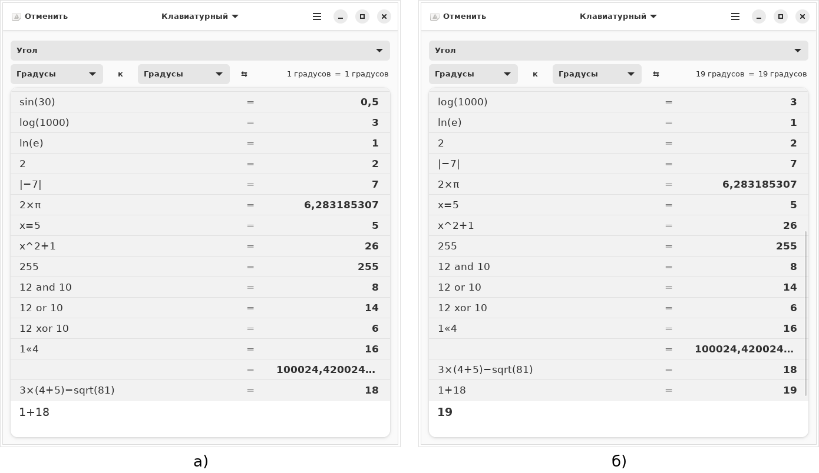
Рисунок 18 – Вставка скопированного результата (а) и вычисление 1+18 = 19 (б)

5.8 Настройки
Диалог «Параметры» (рисунок 19) позволяет задать точность (по умолчанию 9 знаков), отображение незначащих нулей, разделители тысяч, угловые единицы, размер слова и интервал обновления курсов валют. Влияние настроек проверено на вычислениях: при точности 9 частное 1÷3 = 0,333333333, при точности 3 – 0,333 (рисунок 20); в научном формате 123456×1000 отображается как 1,23456×10⁸, при включенных разделителях тысяч 1234567×10 = 12 345 670 (рисунок 21); при угловых единицах «радианы» sin(π÷2) = 1 (файл 54_angle_radians.png).
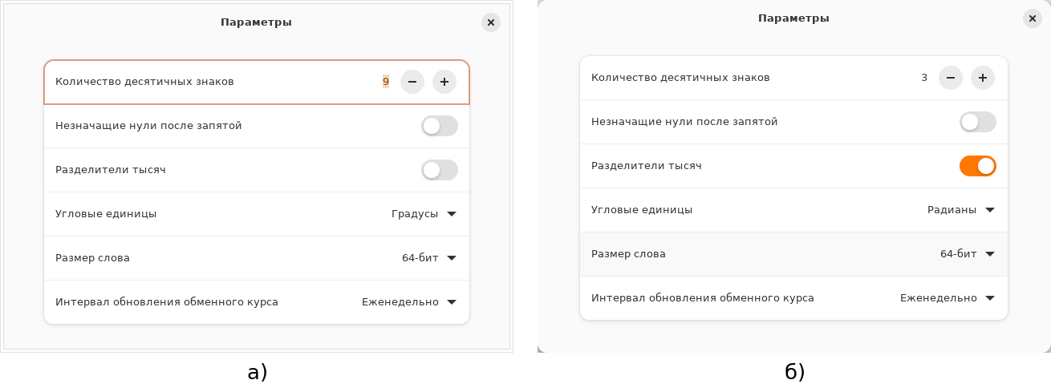
Рисунок 19 – Диалог «Параметры»: значения по умолчанию (а) и измененные (б)

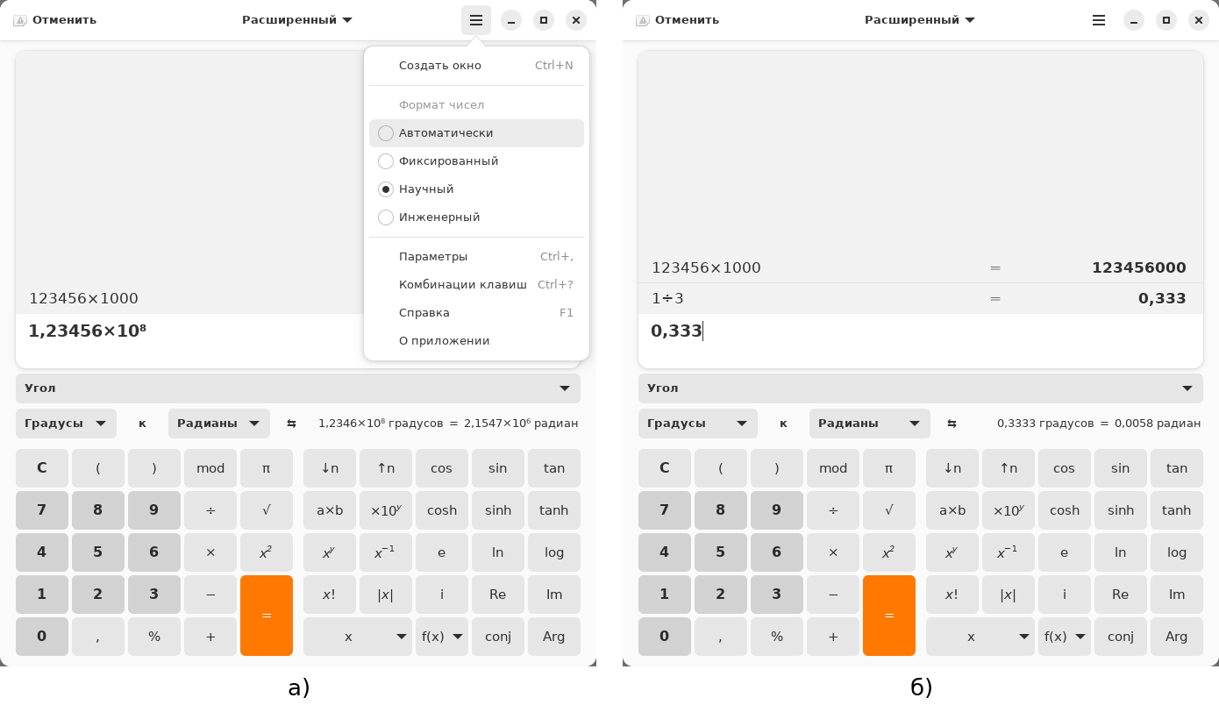
Рисунок 20 – 1÷3 при точности 9 знаков (а) и 3 знака (б)

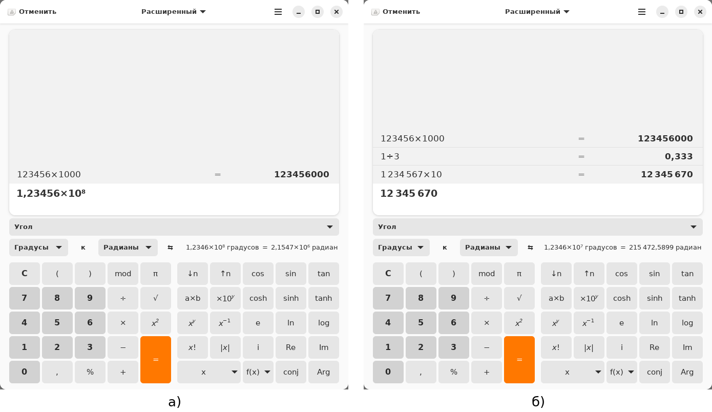
Рисунок 21 – Научный формат числа (а) и разделители тысяч (б)

5.9 Справка и сведения о приложении
Окно «Комбинации клавиш» (Ctrl+?) содержит полный список горячих клавиш, окно «О приложении» подтверждает версию 46.3 (рисунок 22).
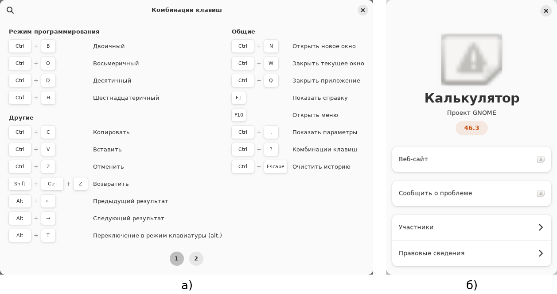
Рисунок 22 – Окно «Комбинации клавиш» (а) и «О приложении» (б)

6 Сводный перечень функций и тестовых условий
В таблице 1 собраны выделенные функции, для каждой указано тестовое условие и результат, зафиксированный на снимке экрана. Тестовые условия сформулированы так, чтобы каждое можно было превратить в отдельный тест-кейс с конкретными входными данными и ожидаемым результатом.

Таблица 1 – Функции GNOME Calculator и тестовые условия
Группа | Функция | Тестовое условие (вход) | Ожидаемый / полученный результат
Режимы | Переключение режима (меню/Ctrl+Alt+B/A/F/P/K) | Набор кнопок меняется, история сохраняется | 5 режимов доступны; история не теряется
Базовая арифметика | Сложение, вычитание, умножение, деление | 12+7; 100−42; 6×7; 81÷9 | 19; 58; 42; 9
 | Деление на ноль (негативный) | 5÷0 | «Деление на ноль не определено»
 | Проценты; скобки; унарный минус | 200×15%; (2+3)×4; −8+3 | 30; 20; −5
 | Остаток; десятичная запятая | 17 mod 5; 3,5×2 | 2; 7
 | Редактирование: Backspace, C/Escape | 1234 + 2×Backspace; 99 + Escape | 12; пустое поле
Расширенные | Степень; корень; факториал | 2^10; sqrt(144); 5! | 1024; 12; 120
 | Тригонометрия; логарифмы; константы | sin(30); log(1000); ln(e); 2×π | 0,5; 3; 1; 6,283185307
 | Модуль; переменные | |−7|; x=5, x^2+1 | 7; 26
Конвертация | Температура | 100 °C → °F | 212 °F
Программирование | Системы счисления | 255 → HEX / BIN / OCT | FF / 11111111 / 377
 | Логические операции; сдвиг | 12 and 10; 12 or 10; 12 xor 10; 1<<4 | 8; 14; 6; 16
 | Побитовый редактор; размер слова | клик по биту 0 при 16 | 17; меню 8/16/32/64
Финансы | Pmt | 100000; 0.01; 12 | 8884,878867834
История | Лента; копирование; очистка | Ctrl+C, «1+», Ctrl+V; Ctrl+Escape | 1+18 = 19; лента пуста
Настройки | Точность; формат; разделители; углы | 1÷3 при 9 и 3 знаках; 123456×1000; 1234567×10; sin(π÷2) в радианах | 0,333333333 / 0,333; 1,23456×10⁸; 12 345 670; 1
Справка | Комбинации клавиш; О приложении | Ctrl+?; меню | список клавиш; версия 46.3

7 Mind Map функциональных требований
По результатам анализа построена карта ума (рисунок 23). Центральный узел – «Калькулятор GNOME (gnome-calculator 46.3)», от него отходят девять ветвей по группам функций, далее – конкретные функции, а листья с пунктирной рамкой содержат тестовые условия. Глубина дерева – четыре уровня. Карта построена средствами Graphviz (исходный файл mindmap.dot, сборка командой dot -Tpng -Gdpi=120 mindmap.dot -o mindmap.png); в качестве альтернативы методические указания допускают сервис draw.io, но текстовый формат Graphviz удобнее для контроля версий и автоматической пересборки при изменении требований.
Карта показывает, что критические области приложения – арифметическое ядро, режимы, системы счисления и настройки точности – покрыты тестовыми условиями с конкретными ожидаемыми значениями, а для граничных и негативных ситуаций (деление на ноль, факториал нуля, ввод ставки с запятой) сформулированы отдельные проверки.

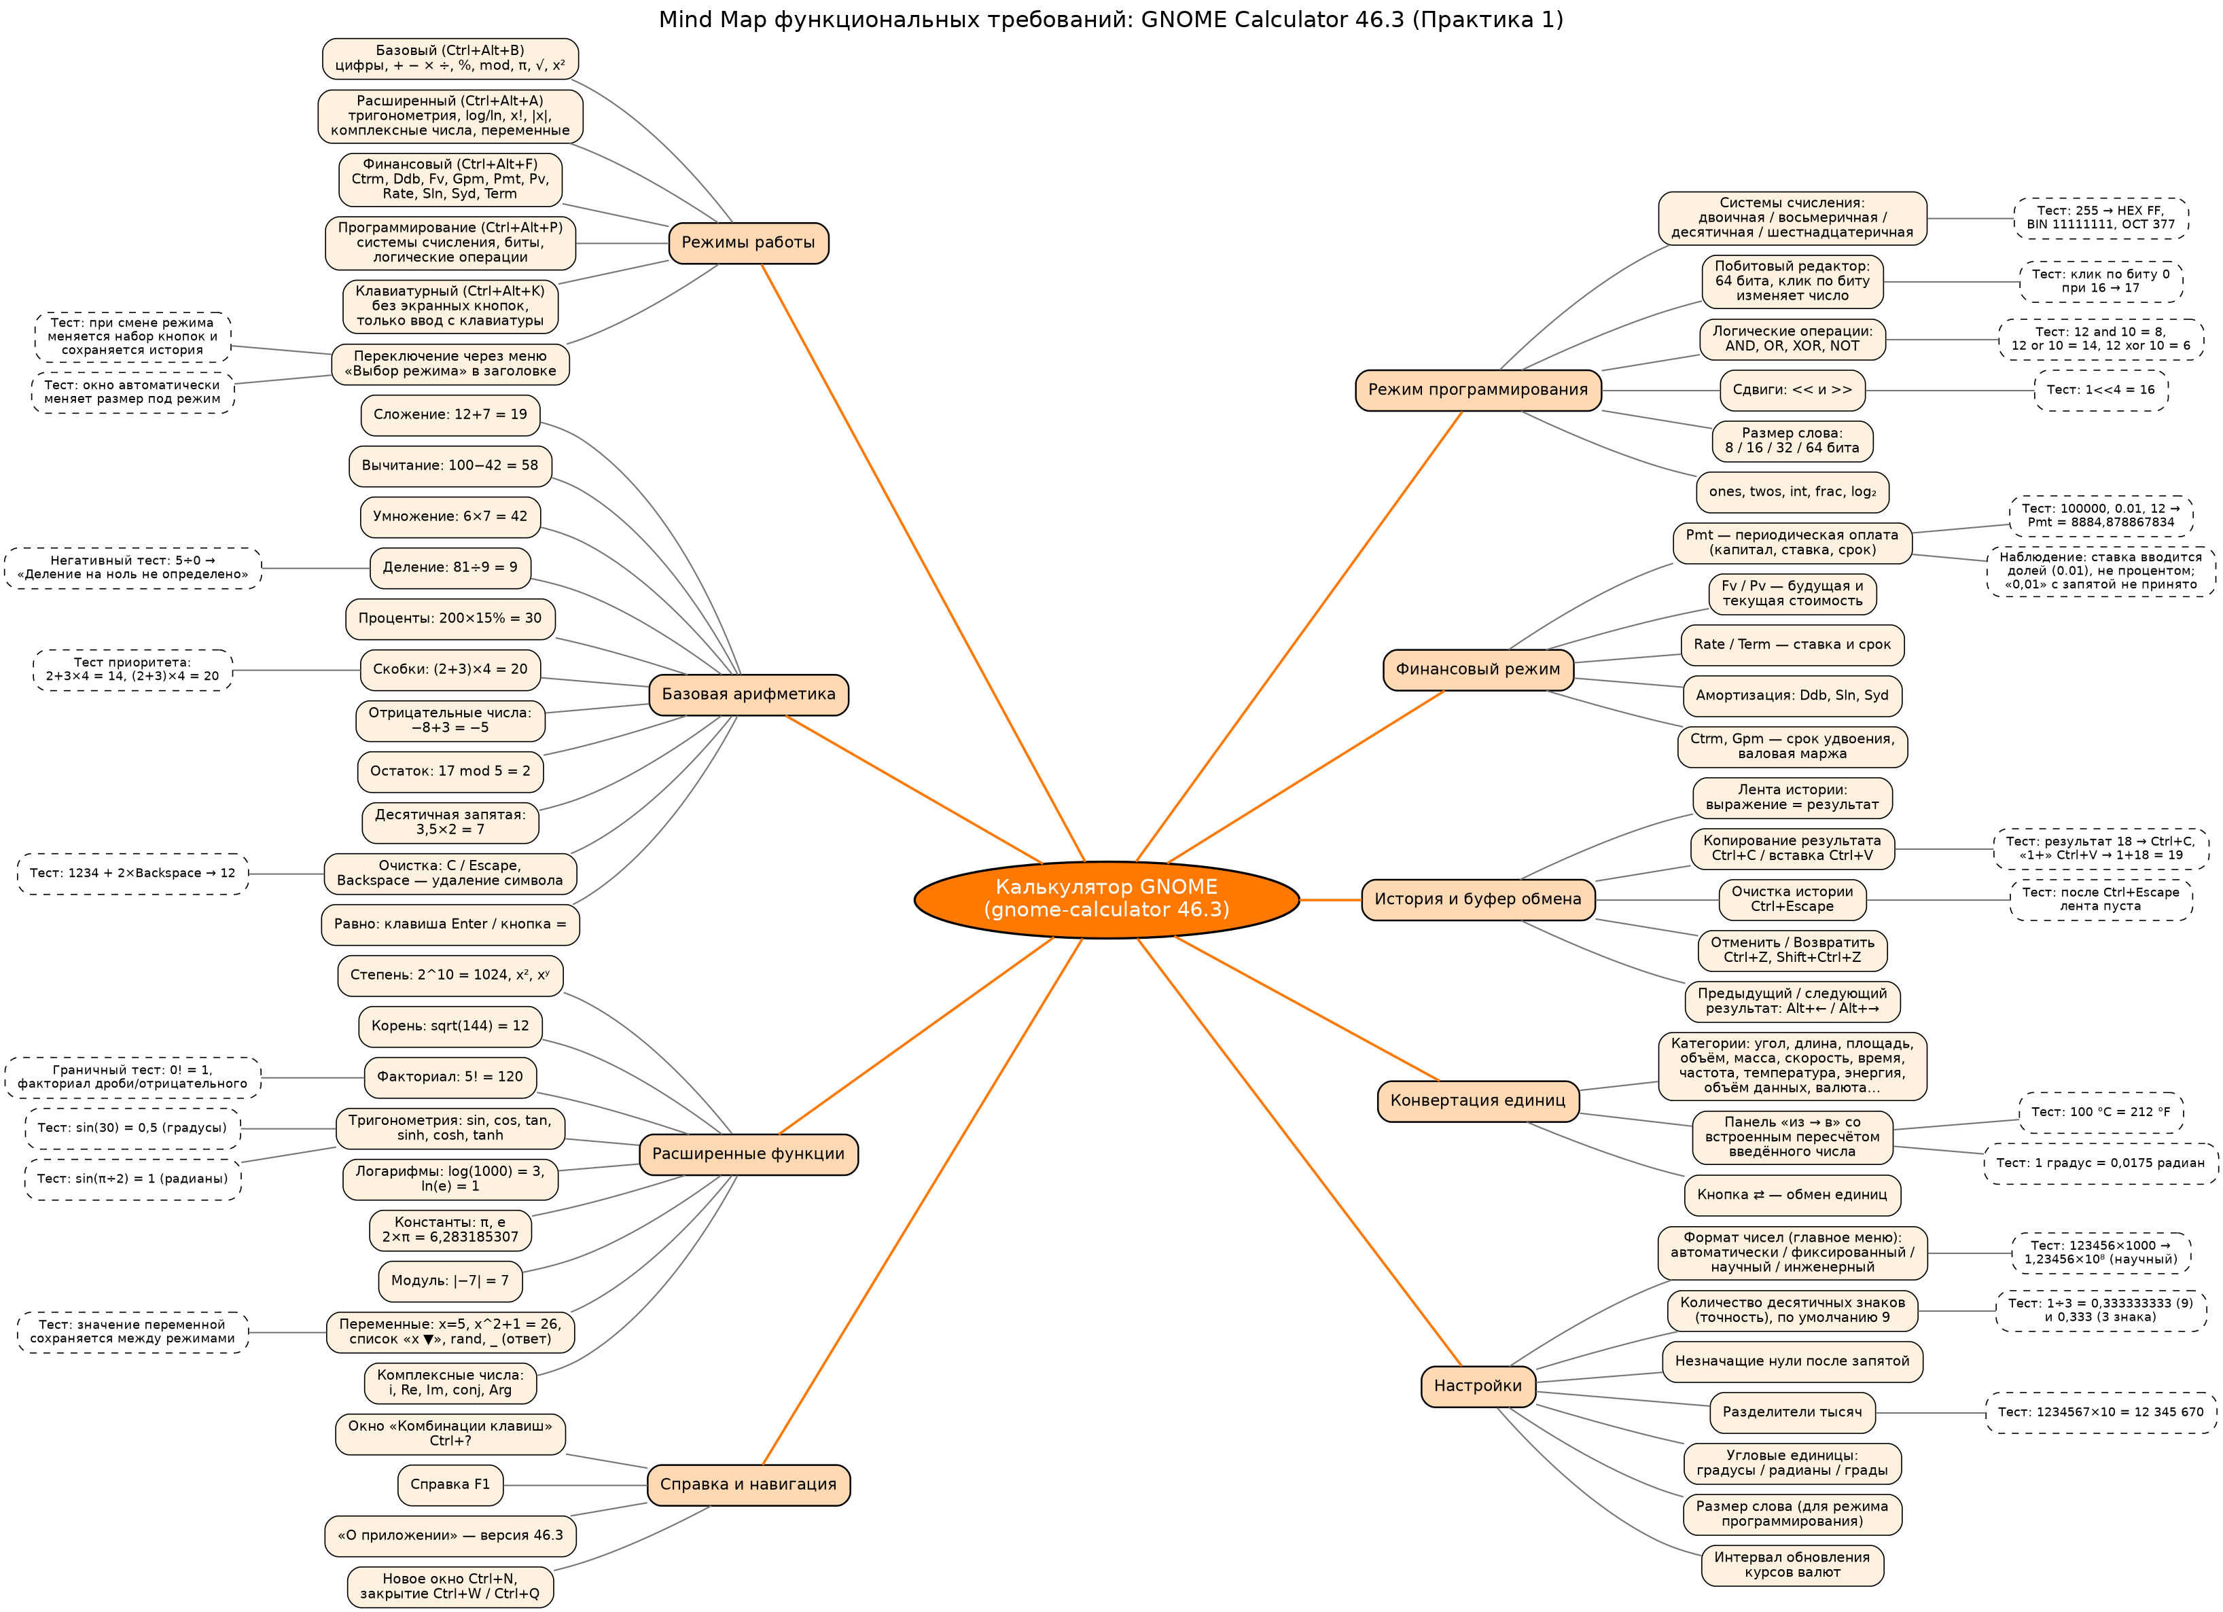
Рисунок 23 – Mind Map функциональных требований GNOME Calculator

8 Выводы
В ходе практической работы проанализирован калькулятор GNOME Calculator 46.3: выделено девять групп и более сорока конкретных функций, каждая проверена на реально запущенном приложении и подтверждена снимком экрана (всего сделано 57 снимков). Для каждой функции сформулировано тестовое условие с ожидаемым результатом; все полученные значения совпали с ожидаемыми, а негативная проверка деления на ноль показала корректное сообщение об ошибке.
По результатам анализа построена Mind Map глубиной четыре уровня, объединяющая функциональные требования и тестовые условия. В процессе работы выявлены два замечания к удобству финансового режима: ставка вводится долей, а не процентом, и не принимается локальный десятичный разделитель, – такие наблюдения удобно фиксировать именно на этапе анализа функциональности, до написания тест-кейсов. Таким образом, прием Mind Map позволил систематизировать требования и получить исходные данные для проектирования тестов в следующих практических работах.

